สรุปกิจกรรมการทดลอง ๒๐ กิจกรรม
กิจกรรมที่ ๓ สนุกกับฟองสบู่
จุดประสงค์
๑. เด็กสามารถบอกสีต่างๆที่เกิดขึ้นในฟองสบู่ได้
๒. เด็กวาดภาพฟองสบู่ได้
๓. เด็กนำเสนอผลงานการเกิดฟองสบู่ได้
ขั้นตอนการจัดกิจกรรม (สรุปสาระสำคัญที่แสดงว่าเด็กได้ปฏิบัติ และพัฒนาด้านต่าง ตามผลที่เกิดขึ้นกับเด็ก)
๑. เด็กนำอุปกรณ์มาจากบ้าน เพื่อนำมาเป่าให้เกิดฟองในน้ำได้
๒. เด็กใช้หลอดดูดในการเป่า ในกะละมังต่างๆ ที่เตรียมไว้แล้วสังเกตฟองในแต่ละกะละมัง บันทึกผล
๓. เด็กใช้หลอดเป่าฟองให้เด็กติดกันสองคน สามคนสังเกตการเกิดฟอง
๔. เด็กใช้ลวดขดเป็นรูปต่างๆ เป่า แล้วสังเกตการณ์เกิดฟอง บันทึกผล
๕. เด็กสังเกตเห็นรุ้งกินน้ำน้ำในฟองสบู่
๖. เด็กนำเสนอการเกิดฟองสบู่โดยใช้มือจุ่มลงไปในน้ำที่อยู่ในกะละมัง ใช้ปากเป่าสังเกตดูฟองสบู่ที่เกิดขึ้น

ภาพวัสดุ/อุปกรณ์ ที่ใช้ในการทดลอง
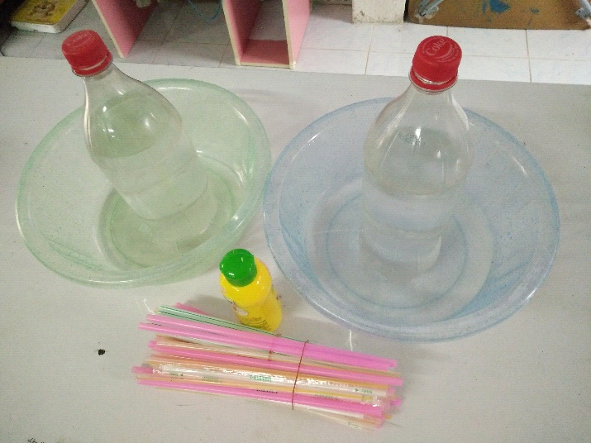

ภาพเด็กทำกิจกรรม
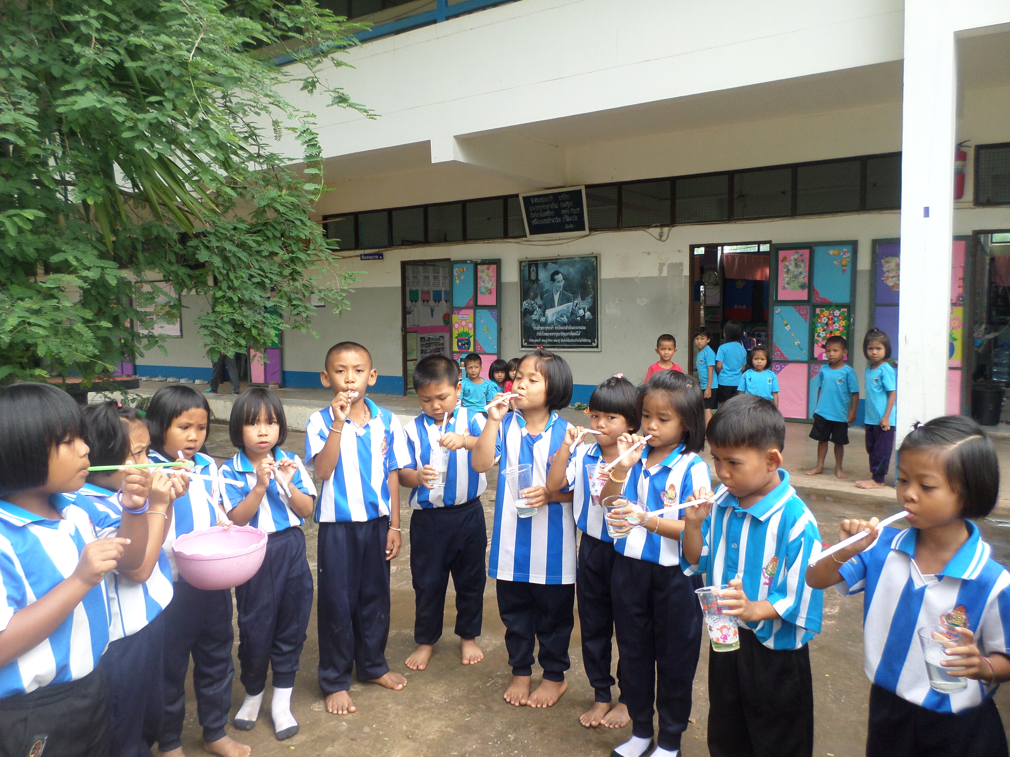
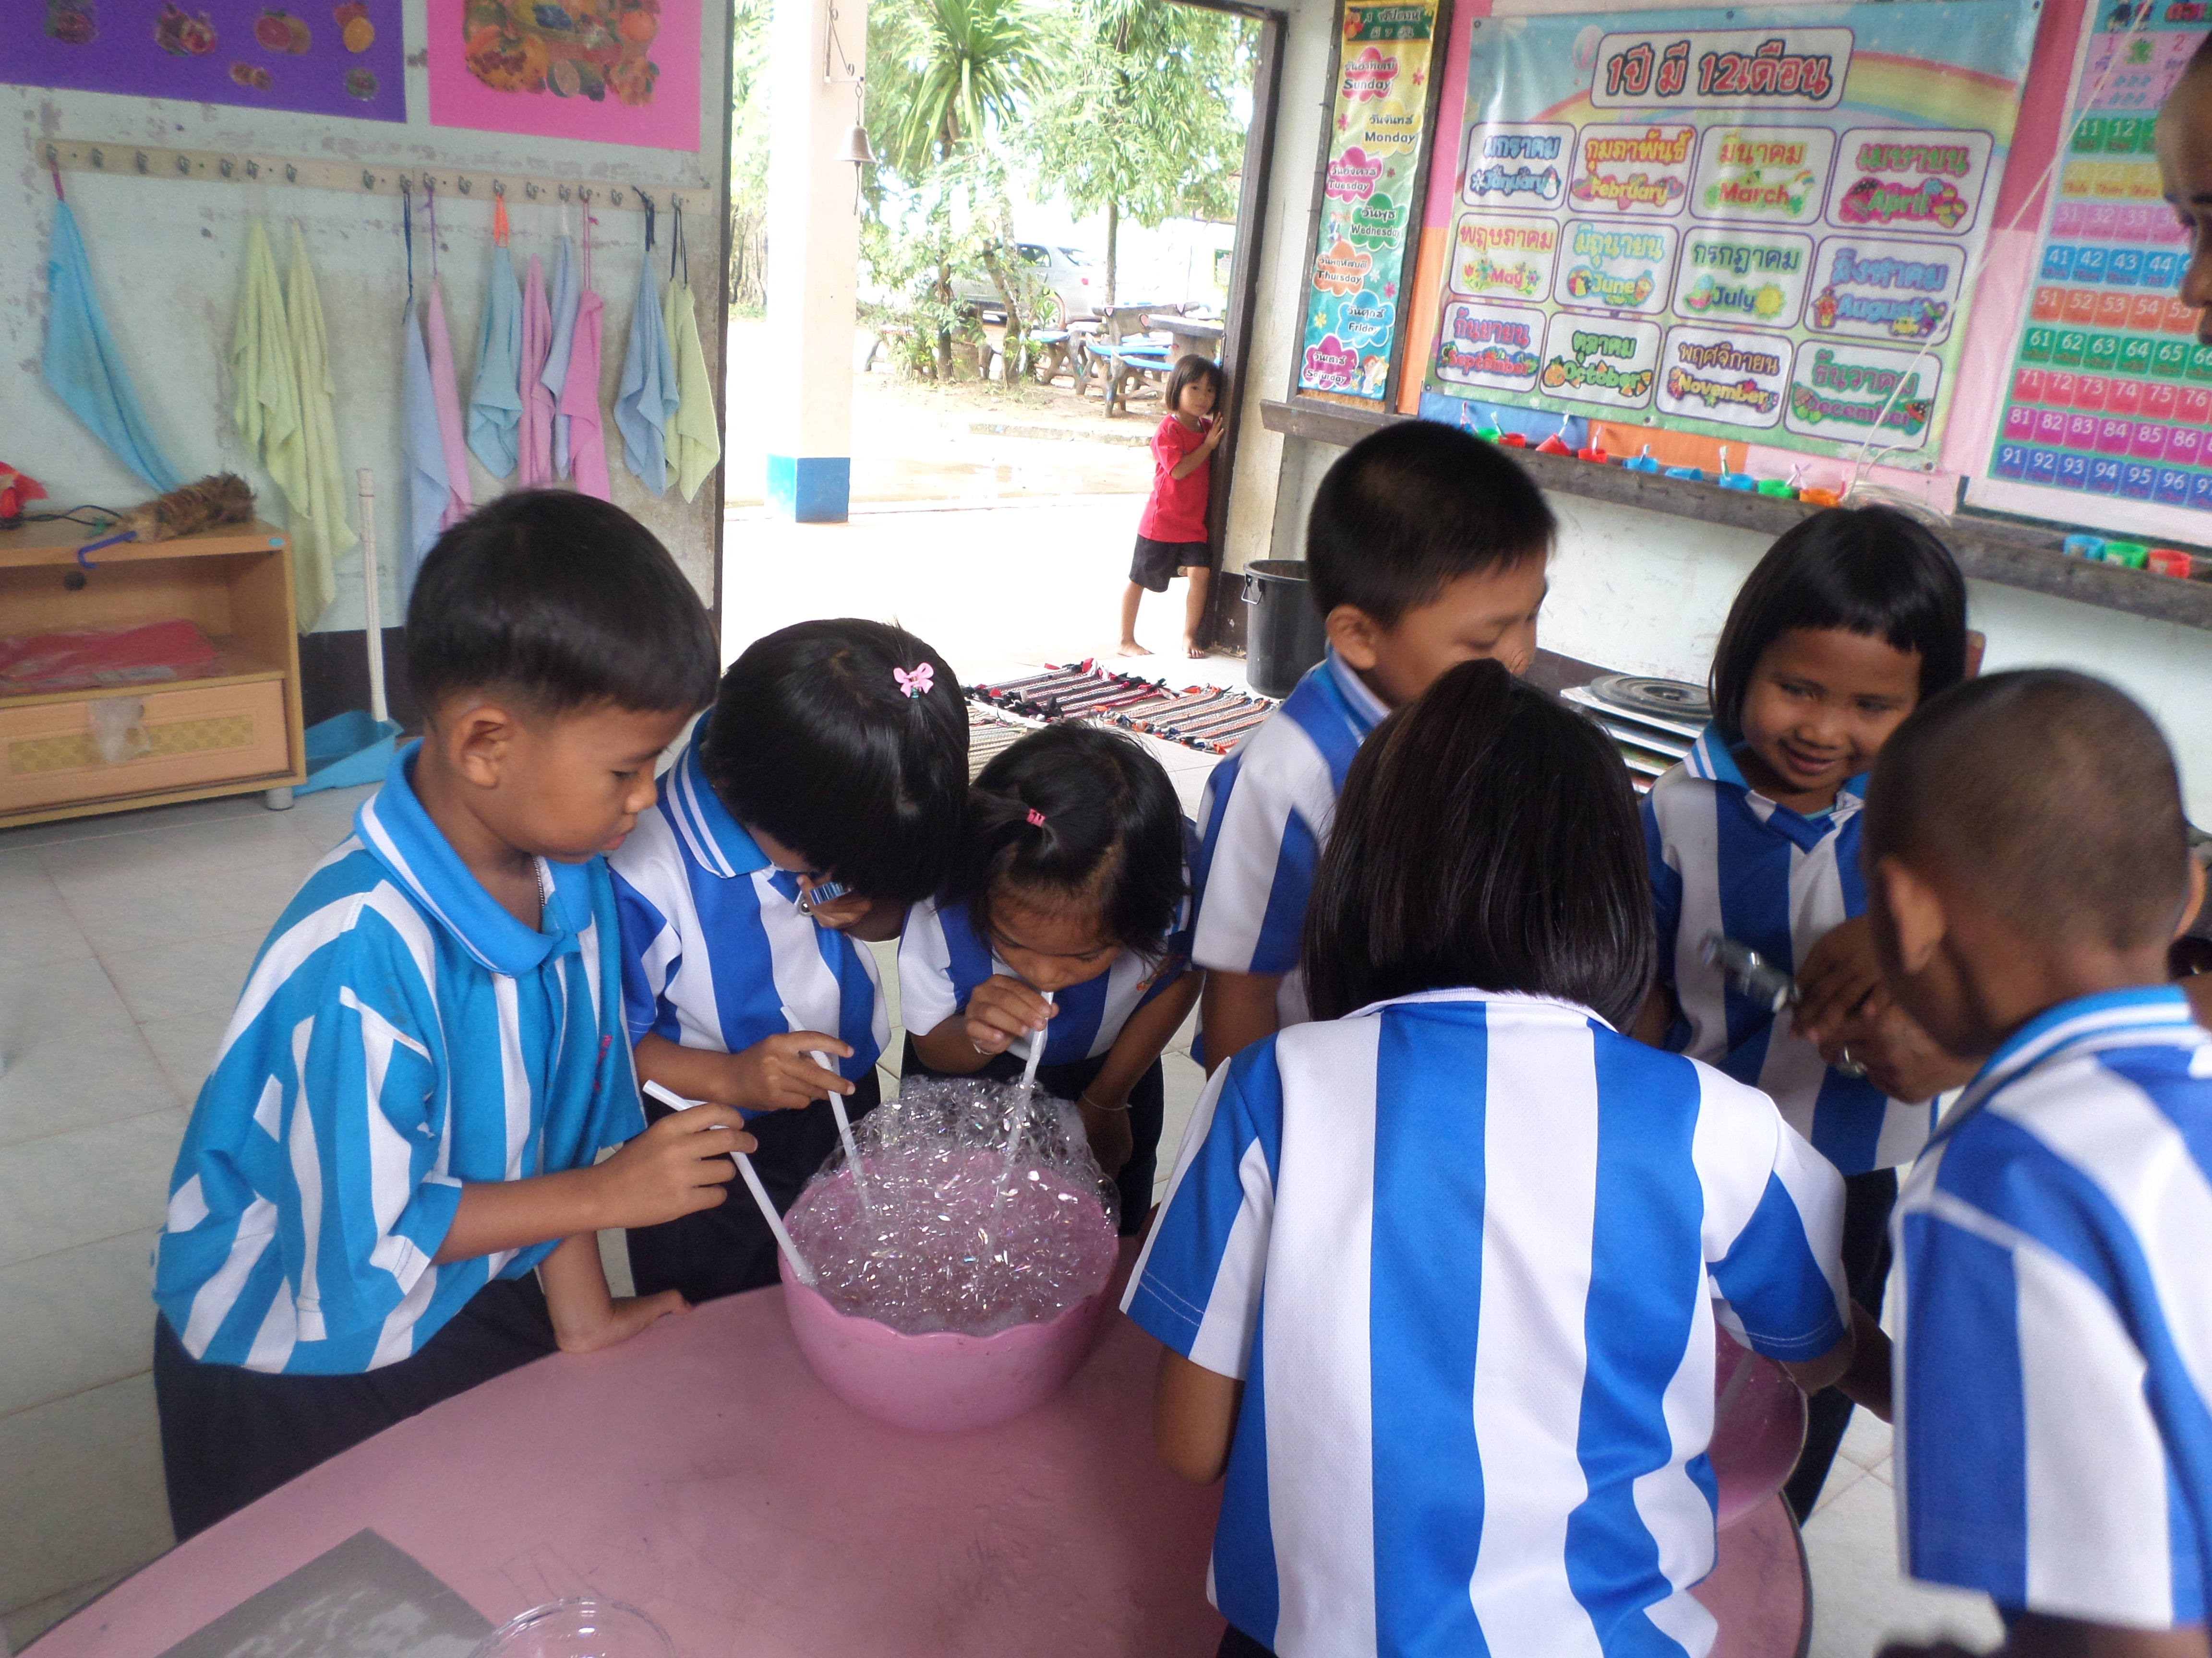

แม็กกี้บอกพี่ว่า
ช่วยกันเป่าโดย
ใช้หลอดดูด

ขวามือ น้องจูนชวนเพื่อน
เป่าพร้อมกันจะเกิดฟองเยอะไหม

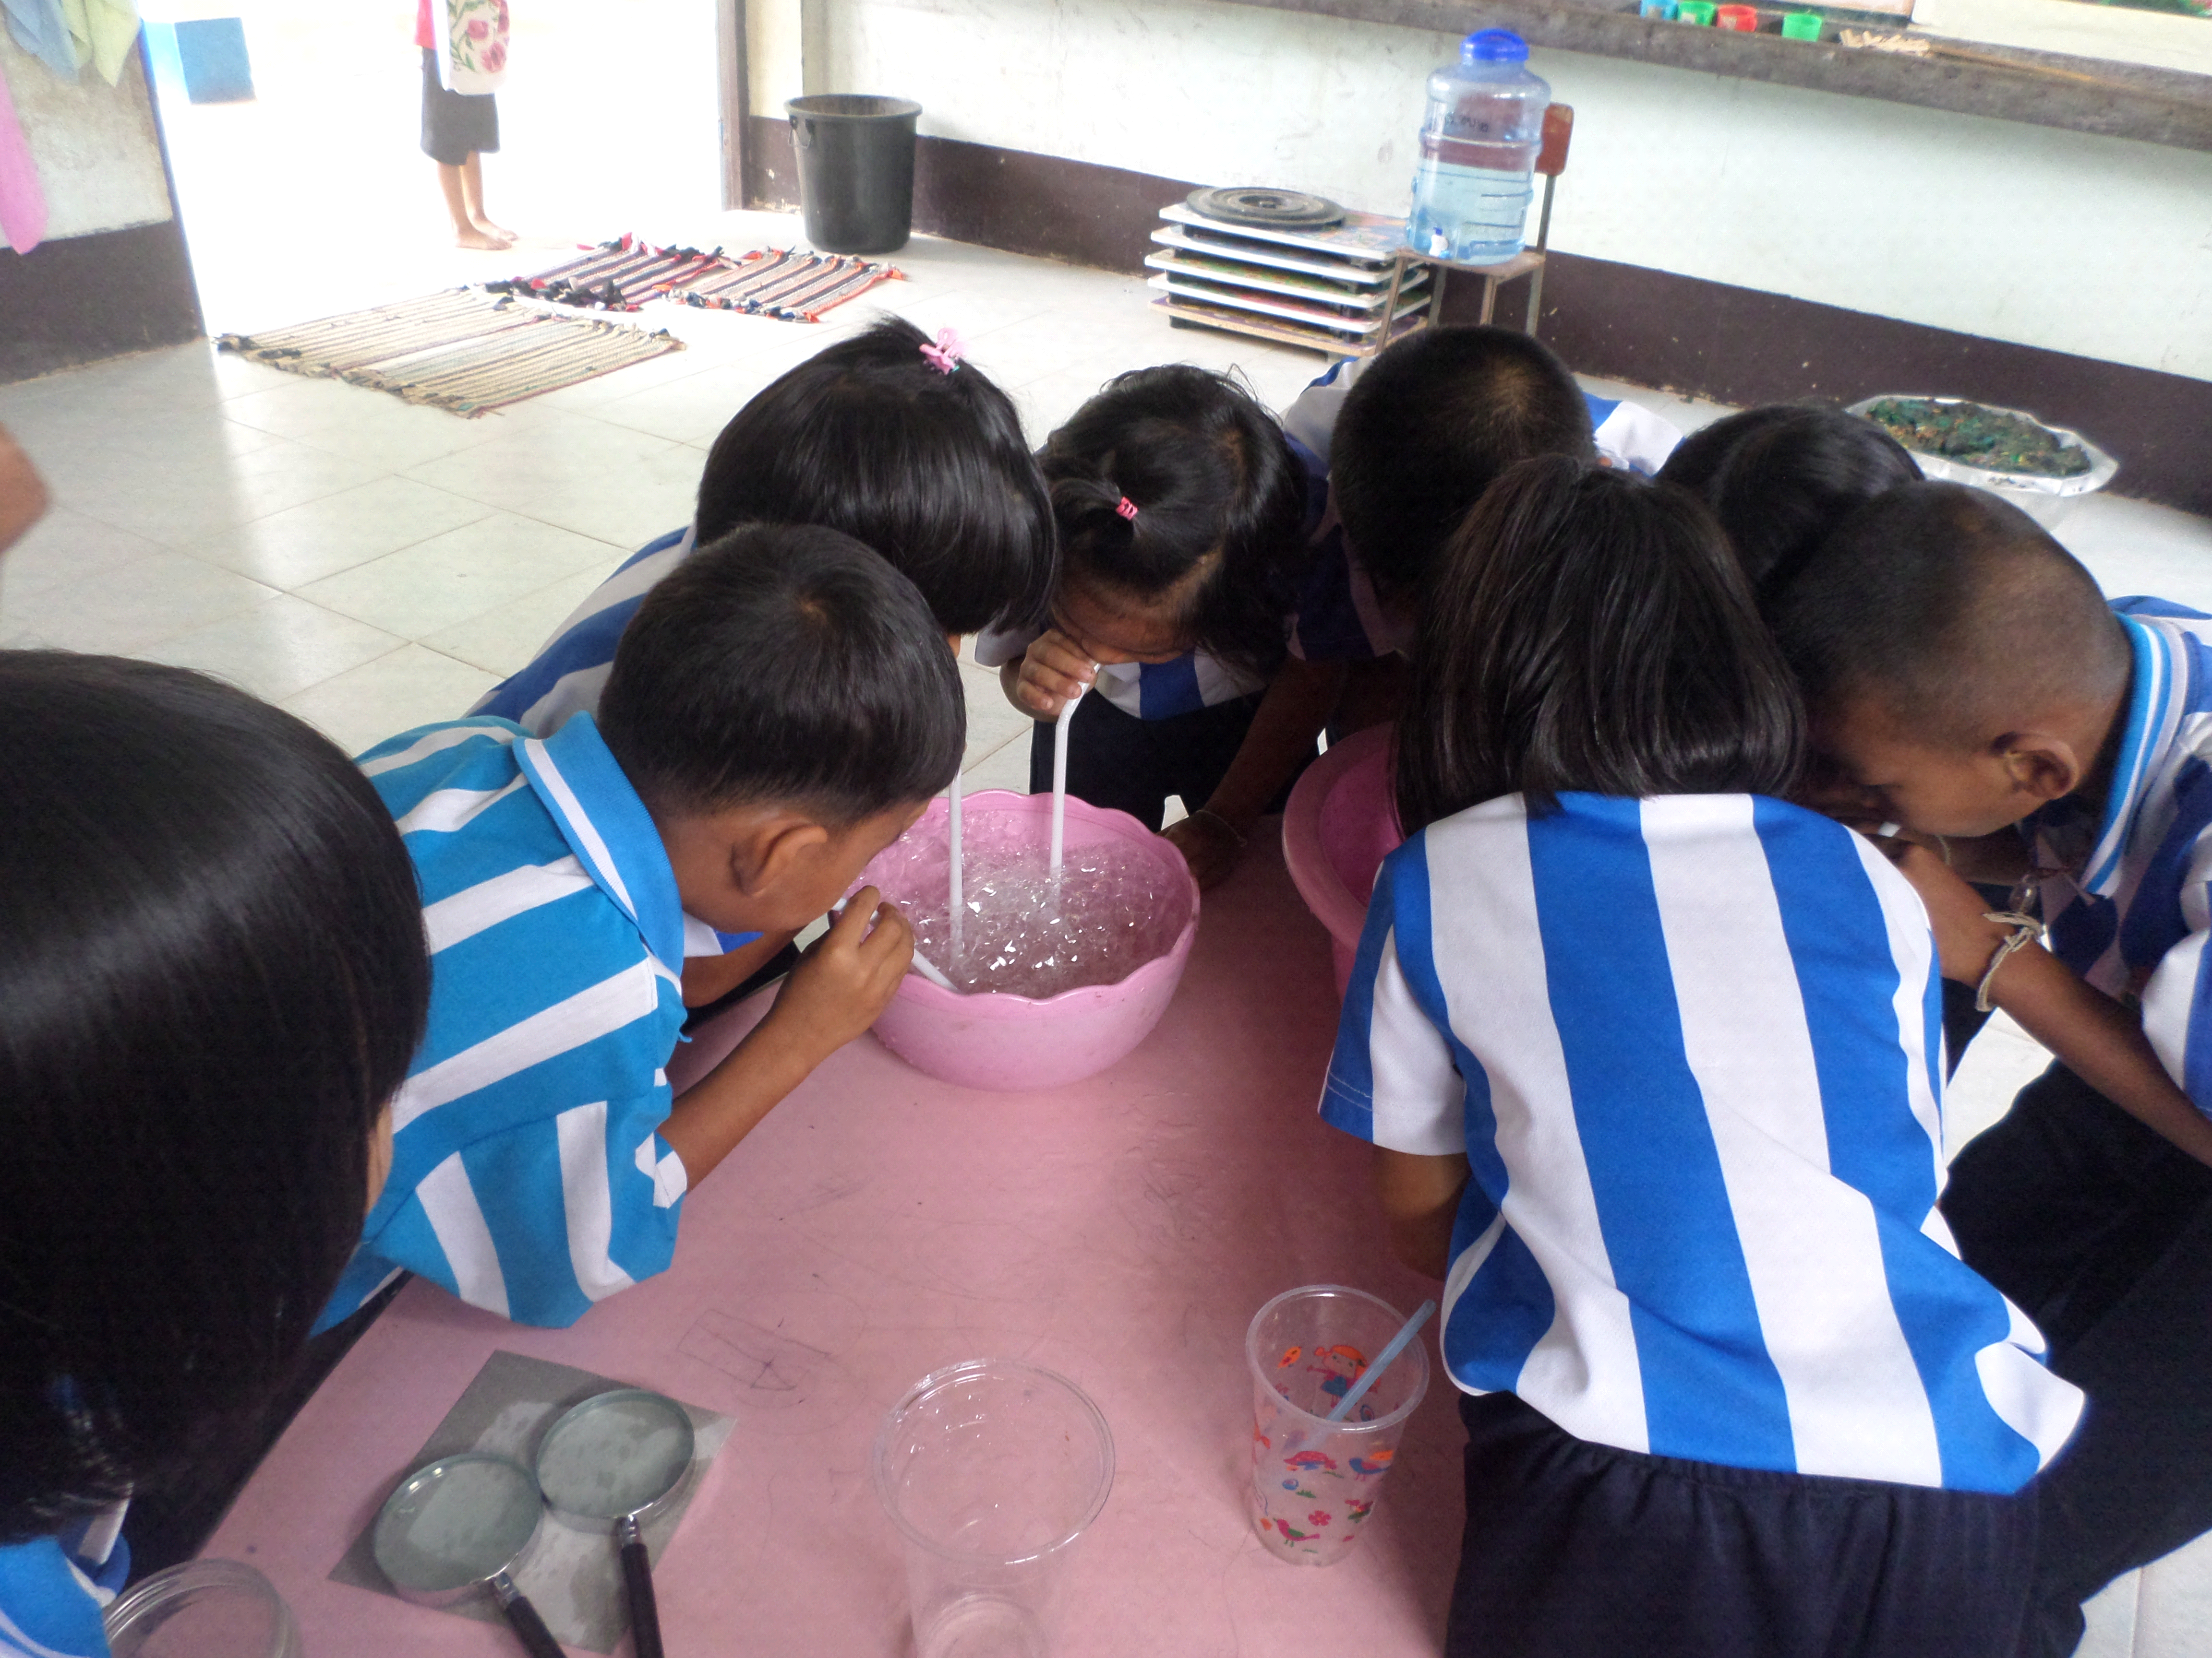

อาซิบอกว่าผู้ชายกับผู้หญิงเป่าใครจะเกิดฟองเยอะกว่า
เด็กๆพากันสนุกสนาน

ภาพนำเสนอผลงานเด็ก

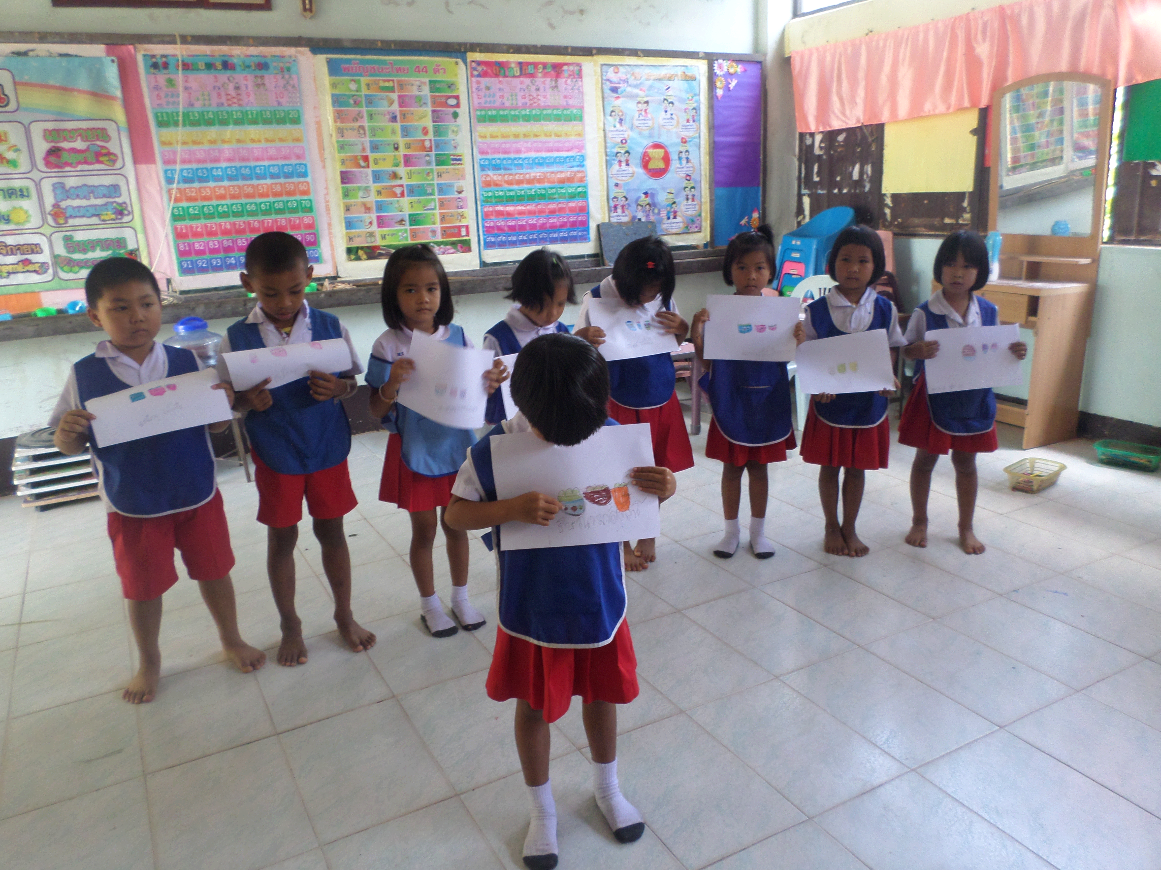

ไดม่อน ยกหลอดขึ้นเป่าก็ยังมีฟองเกิดขึ้น

ภาพผลงานที่สำเร็จของเด็ก

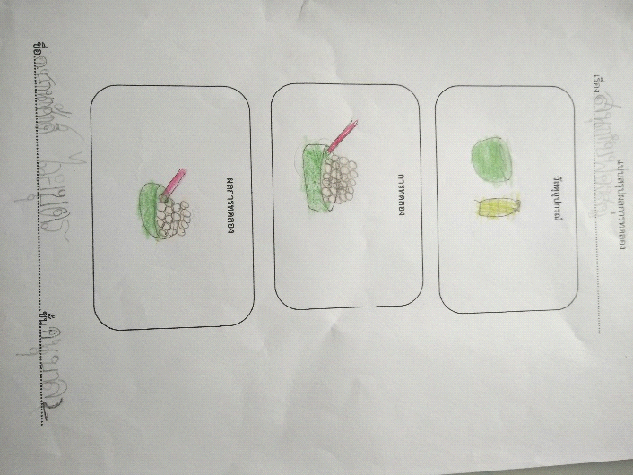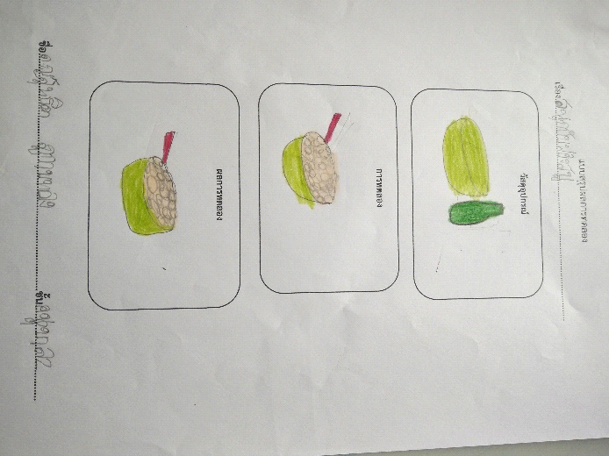

ผลที่เกิดกับเด็ก (ตามจุดประสงค์ของกิจกรรม พัฒนาความสามารถพื้นฐาน 4 ด้าน และพัฒนาการ 4 ด้าน
๑. ผลที่เกิดขึ้นตามจุดประสงค์
๑.๑ เด็กทุกคนสามารถบอกได้ว่าสีที่เกิดขึ้นในฟองสบู่นั้นคือสีรุ้งกินน้ำ
๑.๒ เด็กทุกคนวาดภาพฟองสบู่ ที่เกิดจากการกวน การตี การเป่าด้วยวัสดุอุปกรณ์ต่าง ๆได้
๑.๓ เด็กทุกคนนำเสนอผลงานการเป่าให้เกิดฟองโดยใช้มือจุ่มลงไปในน้ำที่อยู่ในกะละมัง แล้วเป่าให้เกิดฟองโต ๆได้
๒. พัฒนาความสามารถพื้นฐาน และพัฒนาการของเด็กปฐมวัย
๒.๑ ด้านการเรียนรู้/ด้านภาษา/สติปัญญา
เด็กได้ทดลองและสังเกตการณ์เกิดฟอง จากอุปกรณ์ต่างชนิดกัน สามารถสนทนาโต้ตอบ
แสดงความคิดเห็น อธิบายสิ่งที่สังเกตเห็นได้
๒.๒ ด้านสังคม
เด็กสามารถทำงานร่วมกับคนอื่นได้ กล้าพูดและแสดงความคิดเห็นได้ รู้จักแบ่งบัน
๒.๓ ด้านอารมณ์ – จิตใจ
เด็กมีสมาธิในการทำกิจกรรม แสดงออกถึงการตื่นเต้น เล่นกับฟองสบู่อย่างมีความสุข ได้วาดภาพและระบายสี แสดงออกถึงความชื่นชมในผลงานของตนเองและผู้อื่น
๒.๔ ด้านการเคลื่อนไหว/ร่างกาย
เด็กได้หยิบ จับ เป่า กวน ตี และรู้จักวิธีป้องกันความปลอดภัยเพื่อไม่ให้เกิดอันตรายต่อตนเอง

